教学玩具需求明细表
序号 | 物料名称 | 规格型号 | 数量 | 单位 | 图片
1 | 幼儿园户外悬浮地板 | 250*250mm(小双米)厚17mm含安装 | 10000 | 平方米 | 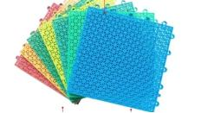
2 | 木质大型积木 |  | 8 | 套
3 | 豪华小栅栏 | 106*55cm | 50 | 节 | 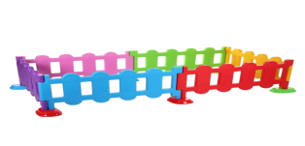
4 | 太极推揉器转盘 | 铸铁 | 4 | 件
5 | 腰背按摩器滚轮 | 腰背按摩器 | 1 | 套
6 | 幼儿园超大型户外碳化积木 | 866块 | 1 | 组 | 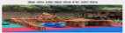
7 | 无敌风火轮 | φ30cm环保材质 | 25 | 组
8 | 抛接球 | 光面各色 规格见图片 | 25 | 组
9 | 感统训练塑料滑板 | 大号50*60cm吹塑款各色 有牵引绳 | 20 | 组
10 | 儿童磁铁套盒 | U形磁铁 指南针 | 40 | 套
11 | 雪糕棒 | 114*10*2mm原色 4捆/套 | 40 | 套
12 | 双人竞赛叠叠杯 | 叠杯12只+题卡50张+抢拍铃 | 51 | 套
13 | 串珠积木 | 91颗（森林、水果、交通、数字、字母） | 19 | 盒
14 | 趣味动物连连看 | 39.3cm*39.3cm | 19 | 件 | 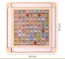
15 | 太极轮圈转轮手柄(红色) | 内径28*60(内固定轴承） 外径38*25＋外径DN48*40mm | 10 | 件
16 | 青蛙人偶服 | 160-170绿色 | 4 | 件 | 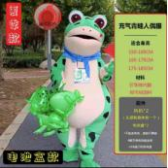
17 | 幼儿园玩具架防雨罩 | 长4050*宽550*高1150mm(长开两个门 做魔术贴款) | 2 | 件 | 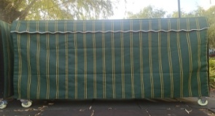
18 | 百变形状拼搭套柱玩具 | 百变套柱+恐龙数字华龙道套件 | 39 | 套 | 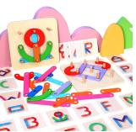
19 | 儿童磁性七巧板拼图玩具 | 铁盒装189片+42张图片+图册 | 61 | 套 | 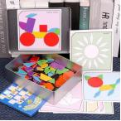
20 | 儿童益智早教衣服纽扣 | 木质衣服4纽扣36绳子4卡片15 | 20 | 套 | 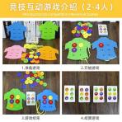  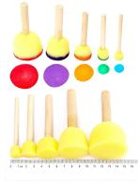
21 | 儿童蘑菇头海绵刷 | 直径5cm/4cm/3cm/2cm/1cm | 94 | 套
22 | 儿童益智漂浮笔 | 8色套盒 | 18 | 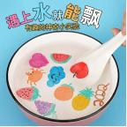  套
23 | 俄罗斯方块拼图积木 | 俄罗斯方块（40块+收纳袋） | 95 | 套 | 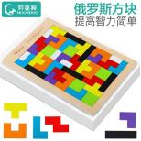
24 | 蓬蓬球百变拼装积木 | 1200粒收纳盒装 | 148 | 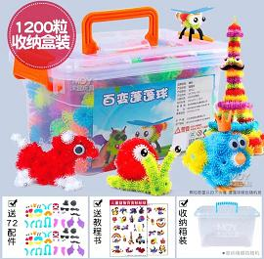  盒
25 | 幼儿园玩具架防雨罩 | 长3060mm*宽1350mm*高1220mm（长开两个门，做魔术贴款） | 4 | 件 | 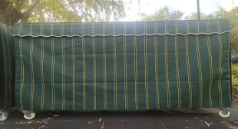
26 | 特色中国风木挂 | 6个圆形木板（30cm）+12张京剧卡纸 | 20 | 套 | 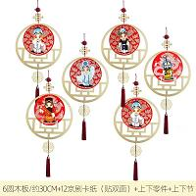
27 | 环创高清加厚PVC透明膜 | 50cm*100cm加厚透明款 | 100 | 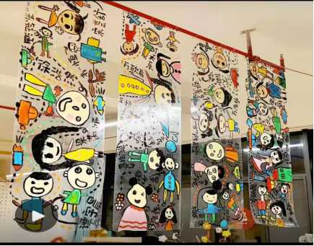  张
28 | 新古典中国风伞 | 半穿80cm | 40 | 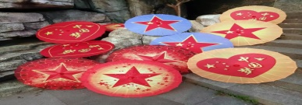  把
29 | 二十四节气DIY手工制作挂饰 | 圆形直径30cm 24个/套 | 20 | 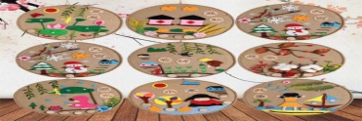  套
30 | 透明小雨伞 | 伞面105cm 直径90cm 伞长72cm | 40 | 把 | 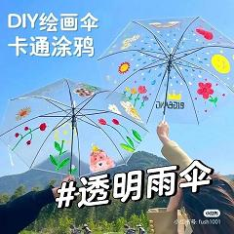  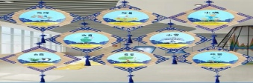  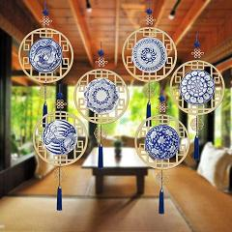
31 | 民族风24节气DIY纸卡挂饰 | 蓝色对角24包竹片12个+节气24张贴双面（直径20cm） | 20 | 套
32 | 青花瓷木挂吊饰 | 6个圆木板（直径29cm）+12个青花瓶画面（双面） +上下零件+上下节扣 | 20 | 套
33 | 卡普乐搭建积木条阿基米德拼搭 | 大型炫彩拼搭900片 冷色/暖色/原木色 | 110 | 套 | 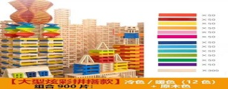
34 | 多功能螺母组合拇指拆卸拼装积木 | 81件/盒 | 118 | 盒 | 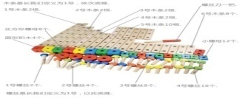
35 | 儿童科学小实验套装 | 大班16件/套 | 7 | 套 | 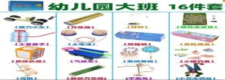
36 | 科学小实验手工制作材料（力学） | 力学精选16件套 带电池+染料 | 71 | 套 | 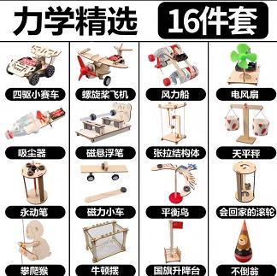
37 | 科学小实验手工制作材料（电学） | 电学精选16件套 带电池+染料 | 71 | 套 | 